Отчет по лабораторной работе 01

Евгения Шошина

Содержание

# 1 Цель работы

Целью данной работы является приобретение практических навыков установки операционной системы на виртуальную машину, настройки минимально необходимых для дальнейшей работы сервисов.

# 2 Задание

На виртуальную машину установили Rocky Linux. Настроили виртуальную машину.Установили имени пользователя и названия хоста. Подключили образа диска дополнений гостевой ОС

# 3 Теоретическое введение

Rocky Linux — это дистрибутив Linux, разработанный Rocky Enterprise Software Foundation. Предполагается, что это будет полный бинарно-совместимый выпуск, использующий исходный код операционной системы Red Hat Enterprise Linux

Один из дистрибутивов операционной системы на базе ядра Linux. Является ответвлением от проекта CentOS и, соответственно, бесплатным аналогом коммерческого Red Hat. Первый дистрибутив вышел в свет в 2021 году. Поводом для создания форка стал отказ компании Red Hat от поддержки стабильной версии CentOS, после чего главный разработчик проекта (Грегори Куртцер) объявил о создании нового дистрибутива под названием Rocky Linux.

# 4 Выполнение лабораторной работы

Установили готовый образ диска. (рис. **¿fig:001?**). 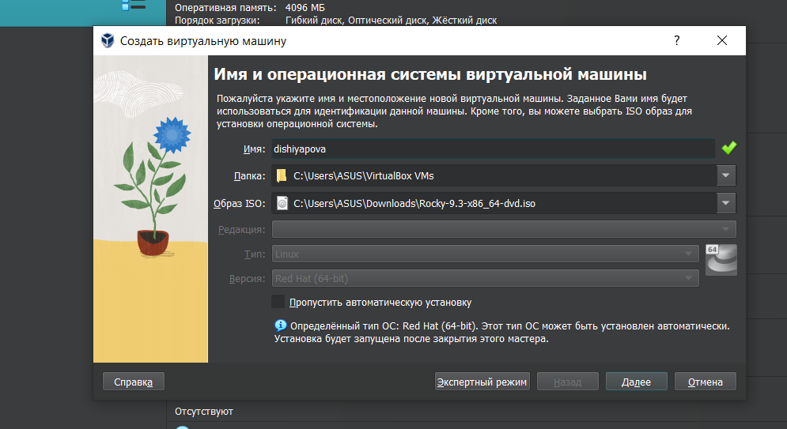

Создали пользователя (рис. **¿fig:002?**). 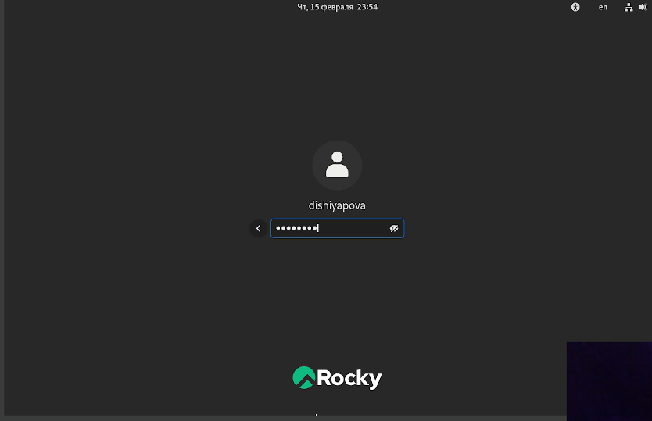

(рис. **¿fig:003?**). 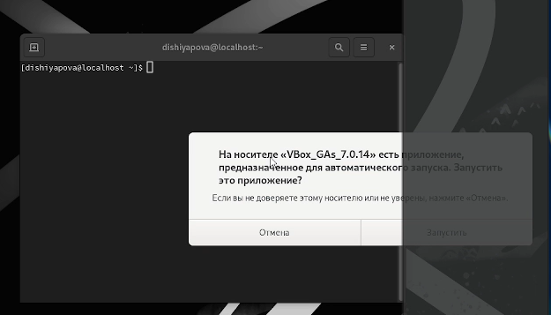

Можно использовать поиск с помощью grep: dmesg | grep -i “то, что ищем” Получите следующую информацию. 1. Версия ядра Linux (Linux version). 2. Частота процессора (Detected Mhz processor). 3. Модель процессора (CPU0). 4. Объем доступной оперативной памяти (Memory available). 5. Тип обнаруженного гипервизора (Hypervisor detected). 6. Тип файловой системы корневого раздела.(рис. **¿fig:004?**). 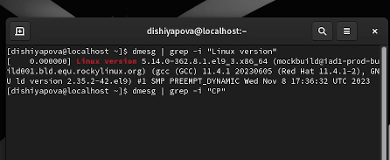

# 5 Выводы

Установили Rocky Linux.